
Circular desde el Parador de Turismo de Oroel: Punta Uruel (1.770 m)
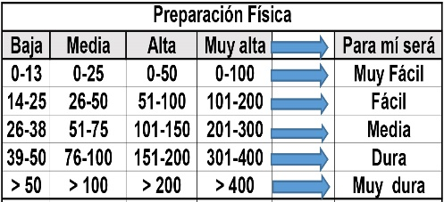
Distantzia/Distancia = 12,8 km
Aurreikusitako denbora /Tiempo estimado = 4,5 ordu
Garaiera positiboa /Desnivel positivo = 696 mts
Zailtasun teknikoa/Dificultad técnica = Erreza/Fácil
Zailtasunaren indizea/Indice de dificultad = 97 (consultar tabla adjunta)

Itinerario: Desde el Parador de Oroel (1.186 m) la ascensión discurre por un señalizado sendero que, con gran número de zigzag alcanza entre el boque, la cresta somital a 1.660 metros de altitud en la zona de las Neveras.
Desde el collado tenemos dos opciones, continuar por el sendero balizado o crestear hasta la cumbre, nosotros elegiremos la segunda, ya que las vistas son espectaculares, y en poco más de diez minutos llegamos primero a la cruz de Oroel, y seguidamente al vértice geodésico de la Punta Uruel (1.770 m). Vista al eje pirenaico, la llanura de Jaca y la Canal de Berdún que se extiende hacia poniente en dirección el embalse de Yesa.
Podremos acercamos hasta el mirador Oeste de Oroel, a tan solo unos metros de la cima. Regresaremos hasta el collado de la nevera, donde hay un poste indicador. Continuaremos el recorrido por toda la cresta por un sendero entre erizones y matorral bajo hasta alcanzar, tras una pequeña subida, la cima central de la Peña Oroel, o Punta de Sora (1.707 m)
Continuaremos por el sendero bastante pisado sin pérdida, para que después de varios sube y bajas, afrontemos una última rampa, que nos dejará en la cima Este de la Peña Oroel, marcada con un pequeño hito, Punta Bacials (1.698 m)
Desde aquí descendemos unos metros, hasta llegar a la entrada de la senda de los Lobos, marcada con un pequeño palo clavado en el suelo. Comenzaremos el descenso, entre medio de un bonito Abetal, en bajada con bastante pendiente durante aproximadamente 1 kilómetro
Al final de esta llegamos a la pista asfaltada del parador de Oroel, por la que continuamos durante poco más de un kilómetro hasta llegar al Parador de Oroel, dando por finalizada esta bonita ruta circular a la Punta Uruel

M Ó V I L C L U B 605 770 741

